V3SS30M/W5M0D0X1

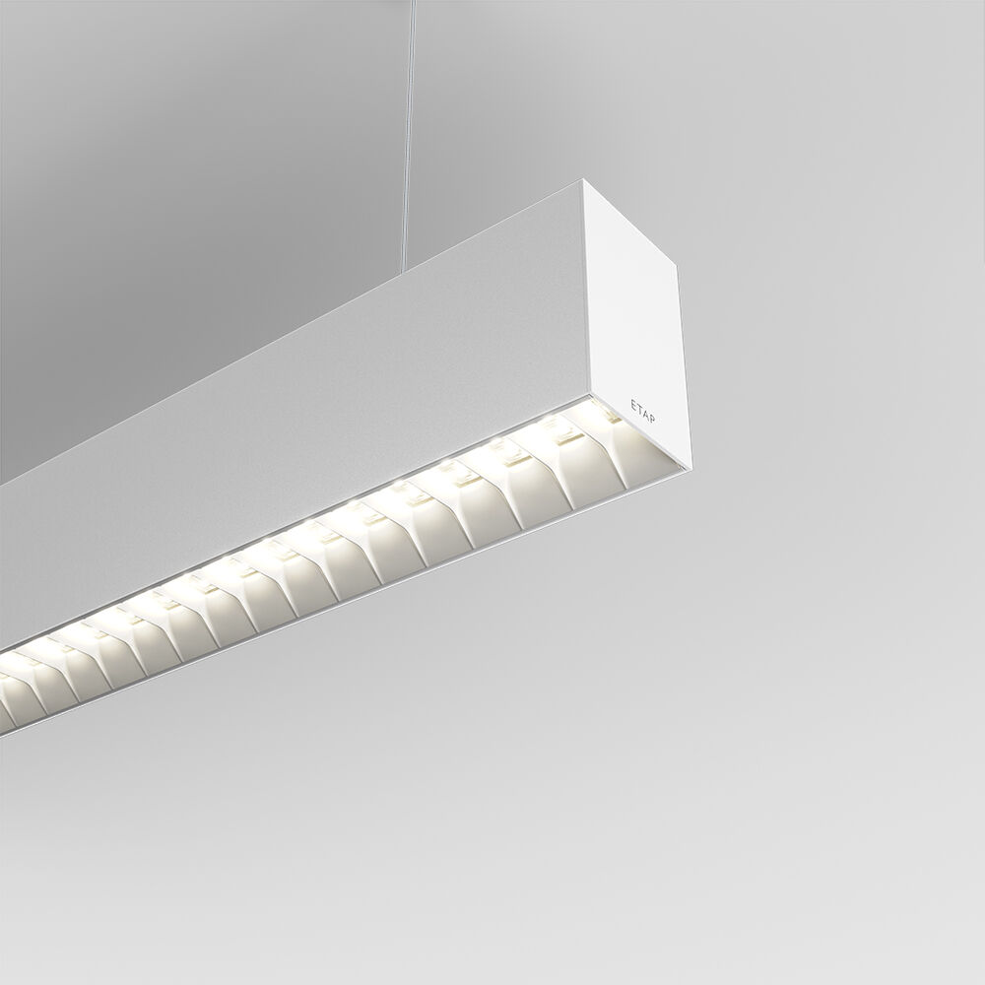
Architecturaal armatuur. Shielded lens optiek, wit polycarbonaat (PC), zeer breedstralend lichtverdeling. Afmetingen: 2283 mm x 60 mm x 90 mm. Shielded lens: de lichtbron wordt afgeschermd door shielding units, het licht wordt verdeeld door een lens. Twee leds per kuipje. Lichtstroom: 3800 lm, Specifieke lichtstroom: 146 lm/W. Opgenomen vermogen: 26.1 W, DALI dimbaar. Frequentie: 50-60Hz AC. Spanning: 220-240V. Isolatieklasse: klasse I. Led met superieure behoudfactor; na 50.000 branduren behoudt de armatuur 97% van zijn initiële lichtstroom (Tq = 25°C). Gecorreleerde kleurtemperatuur: 3000 K, Kleurweergave ra: 80. Kleurlocatietolerantie (initiële MacAdam): ≤ SDCM. Shielded Lens voor niet-verblindende lichtverdeling met UGR <= 19 en luminanties @ 65° 3000 Cd/m² cd/m² conform norm EN 12464-1 voor hoge visuele eisen, bv. beeldschermgebruik. Fotobiologische veiligheid IEC/TR 62778: RG1. RAL9003 - wit. IP-graad: IP20. IK-graad: IK07. Verwisselbare (alleen LED) lichtbron door een vakman. Verwisselbaar voorschakelapparaat door een vakman. Energie-efficiëntieklasse van de lichtbron volgens EU regelgeving 2019/2015: C. Gloeidraadtest: 650°C. 5 jaar garantie op armatuur en driver. Certificeringen: CE, ENEC. Armatuur met halogeenvrije leads. De armatuur is ontwikkeld en geproduceerd volgens standaard EN 60598-1 in een bedrijf dat ISO 9001 en ISO 14001 gecertificeerd is. Toebehoren noodzakelijk voor montage, keuze uit: ACC-HI00-X01, V3-HI01-5P-1500, V3-HI02-5P-1500.

